
RELATÓRIO MENSAL DE ATIVIDADES
OUVIDORIA DO MINISTÉRIO PÚBLICO DO ESTADO DO PIAUÍ
MAIO DE 2017

- Apresentação
Em atendimento ao disposto na Resolução CNMP nº 153/2016 que altera a Resolução nº 95/2013 do Conselho Nacional do Ministério Público (CNMP), a Ouvidoria do Ministério Público do Estado do Piauí apresenta, para conhecimento, o relatório de suas atividades durante o mês de maio de 2017.

- Dados estatísticos

No mês de maio de 2017, registrou-se a entrada de 213 (duzentas e treze) demandas advindas dos meios de comunicação com a Ouvidoria. O atendimento pessoal foi o mais utilizado pelos demandantes, respondendo por 64,7% do total de contatos, como se observa no gráfico abaixo:

Dentre as demandas recebidas, constatou-se que a maioria tem como autor o público externo do órgão, ou seja, cidadãos sem vínculo direto com a instituição e que buscam a Ouvidoria para tratar sobre os mais diversos assuntos. O público interno (membros, servidores, terceirizados) é autor de uma parcela mínima do total de manifestações, conforme se vê a seguir:

    - Tipos de Demanda

Quanto ao tipo de demanda recebida, os pedidos de informação/providência ocupam o primeiro lugar, correspondendo a 80,2% das manifestações, seguidos pelas reclamações (17,3%). Os elogios e as sugestões representam uma parcela mínima das manifestações. Não houve registro de críticas. Confira-se:

    - Assuntos das Manifestações
As demandas recebidas podem ser classificadas também pelos assuntos a que se referem, sendo tal classificação útil para identificação dos principais pontos de inquietação da sociedade no âmbito da atuação do Ministério Público. A tabela abaixo, feita de acordo com orientação da Ouvidoria Nacional do Ministério Público, mostra essa divisão:
CONTEÚDO DA MANIFESTAÇÃO |  |  | QUANTIDADE
ACESSIBILIDADE |  |  | 02
ADMINISTRAÇÃO E FUNCIONAMENTO DO MINISTÉRIO PÚBLICO |  |  | 143
ATUAÇÃO DE MEMBROS OU SERVIDORES |  |  | 00
CONCURSO PÚBLICO |  |  | 11
CONSULTAS E DÚVIDAS JURIDICAS |  |  | 00
CONSUMIDOR |  |  | 01
CONTROLE EXTERNO DA ATIVIDADE POLICIAL |  |  | 01
CRIMES |  |  | 03
DEMANDAS ALHEIAS À COMPETÊNCIA DO MINISTÉRIO PÚBLICO |  |  | 08
DISCRIMINAÇÃO DE GÊNERO, ETNIA, CONDIÇÃO FÍSICA, SOCIAL OU MENTAL |  |  | 01
EDUCAÇÃO |  |  | 02
ELEITORAL |  |  | 00
EXECUÇÃO PENAL |  |  | 00
IDOSO |  |  | 01
IMPROBIDADE ADMINISTRATIVA |  |  | 15
INFÂNCIA E JUVENTUDE |  |  | 00
MEIO AMBIENTE |  |  | 02
OUTROS |  |  | 10
 | RESIDÊNCIA NA COMARCA E LOTAÇÃO DE MEMBROS |  | 00
 | SAÚDE |  | 07
 | SERVIÇOS PÚBLICOS |  | 01
 |  | SINDICAL E QUESTÕES ANÁLOGAS | 00
 |  | VIOLÊNCIA DOMÉSTICA | 00
 |  | LEI DE ACESSO À INFORMAÇÃO (LAI) | 05

    - Setores demandados
As demandas recebidas, em sua maioria, foram respondidas de imediato pela Ouvidoria através do banco de dados disponível ou de consulta instantânea ao órgão/setor responsável. As demais, a depender da sua complexidade, foram encaminhadas através de e-mail, memorando ou ofício aos órgãos ou setores do Ministério Público competentes para análise, esclarecimento ou tomada de providências cabíveis, em observância às atribuições conferidas à Ouvidoria pelo Ato PGJ Nº 527/2015 da Procuradoria- Geral de Justiça do Estado do Piauí. Quando a manifestação recebida tratava sobre assunto alheio à competência deste órgão, a Ouvidoria encaminhava à instituição responsável ou orientava o manifestante a fazê-lo.
Dentre os órgãos e setores do MP-PI mais demandados durante o mês de maio de 2017 estão a 35ª Promotoria de Justiça, o Programa de Defesa do Consumidor- Procon e o Núcleo das Promotorias de Justiça da Fazenda Pública. O gráfico abaixo demonstra os órgãos mais demandados pela Ouvidoria do MP/PI e a quantidade de expedientes enviados:

Durante o período em referência, em termos gerais, esta Ouvidoria encaminhou 103 (centro e três) expedientes, 07 (sete) destinados a órgãos externos e 96 (noventa e seis) a órgãos internos. Dos expedientes internos, 91 (noventa e um) foram encaminhados através de ofício, e 05 (cinco) por meio de memorando, revelando um número considerável de expedientes de encaminhamentos e reiterações das manifestações recebidas pela Ouvidoria aos diversos órgãos do MP-PI, sendo que, até a presente data, 18 (dezoito) já foram devidamente respondidos e 32 (trinta e dois) ainda aguardam resposta dos órgãos destinatários. Além destes, 46 (quarenta e seis) expedientes foram encaminhados apenas a título de conhecimento a órgãos internos do MP-PI, sem requisição de resposta.

Participação em Eventos
  - 1ª Encontro Regional do Ministério Público, nos dias 04 e 05 de maio de 2017, em Oeiras/PI;

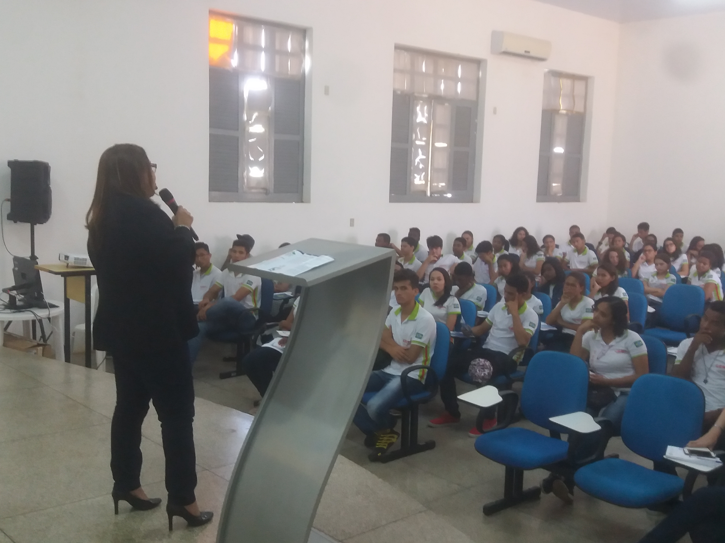
  - Participação no evento: Ação Global, realizado no dia 27 de maio de 2017, no Parque da Cidadania, em Teresina- PI.



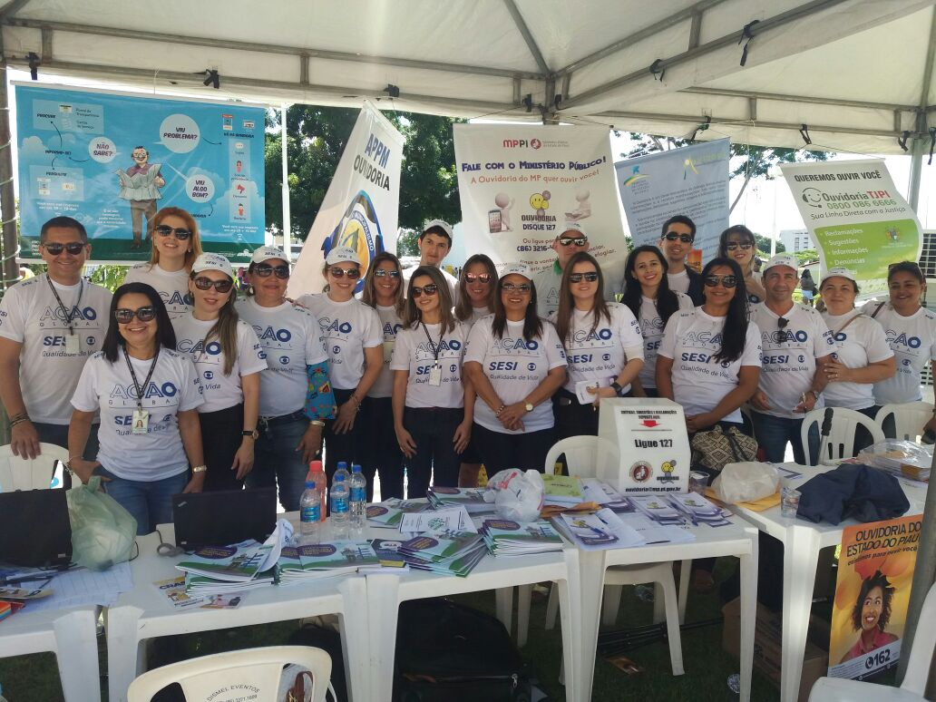

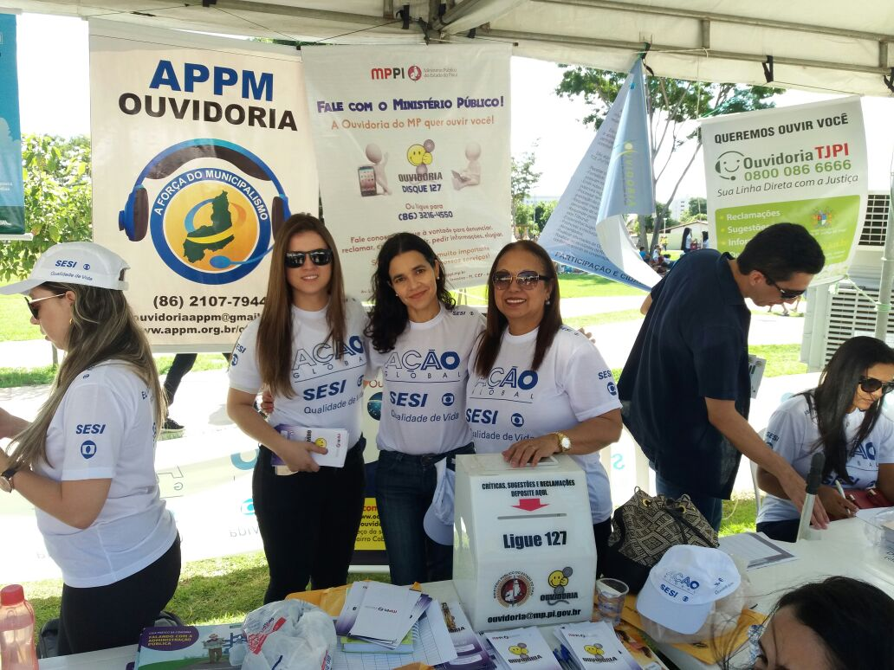

- Considerações finais

A Ouvidoria é o órgão de comunicação direta entre o Ministério Público e a sociedade. Possui papel fundamental de promover a informação, o esclarecimento e a divulgação dos serviços realizados e atividades desenvolvidas pela Instituição.
Os dados coletados neste relatório, além de atender normas específicas, tem por objeto disponibilizar o trabalho mensal realizado pela Ouvidoria do MP/PI, e principalmente, ratificar os princípios da transparência e eficiência dos serviços prestados.

Teresina (PI), 06 de junho de 2017.
Atenciosamente,
Rosangela de Fátima Loureiro Mendes
Procuradora de Justiça
Ouvidora do MP/PI

